НАМАНГАН ВИЛОЯТИ ПОП ТУМАНИ
ГУЛИСТОН МФЙ ҲУДУДИДА ЖОЙЛАШГАН ЕР УЧАСТКАСИНИ
ЭЛЕКТРОН ОНЛАЙН-АУКЦИОНГА ЧИҚАРИШ ТЎҒРИСИДА
МАЪЛУМОТ

Поп тумани ҳудудида туристик-рекреацион лойиҳани амалга ошириш мақсадида “Наманган туристик-рекреацион ҳудудларини ривожлантириш дирекцияси” давлат муассасаси номига белгиланган тартибда давлат рўйхатидан ўтказилган жами 4,92 гектар ер майдонидан “Шаршара-1” дам олиш масканини ташкил этиш учун алоҳида лот сифатида ажратилган
0,77 гектар (7700 кв.метр) ер участкасини ижара ҳуқуқи асосида электрон онлайн-аукцион савдоларига чиқариш юзасидан бошланғич нархнинг дастлабки ҳисоб-китоблари амалга оширилди.
Ўзбекистон Республикаси Вазирлар Маҳкамасининг 2022 йил
14 февралдаги 71-сон қарори 2-иловаси билан тасдиқланган Низомнинг
22-бандига мувофиқ, ер участкасига ижара ҳуқуқини электрон онлайн-аукцион савдоларига чиқаришда бошланғич нарх қуйидаги формула асосида аниқланади:
C = S × T × B × G × F × M + E
Мазкур формула бўйича ҳисоб-китоб учун қуйидаги кўрсаткичлар қабул қилинди:
Белги | Кўрсаткич | Қиймат
S | Ер участкасининг майдони | 7 700 кв. метр
T | Ҳудуд тоифаси (Поп тумани — 3-тоифа ҳудуд) | 15
B | 1 кв.метр учун юридик шахслардан олинадиган ер солиғи ставкаси | 5 698 сўм
G | Муҳандислик-коммуникация тармоқлари коэффициенти | 1,0
F | Табиатни муҳофаза қилиш, соғломлаштириш ва рекреация (код 7.0) | 1,1
M | Ер майдони бўйича камайтирувчи коэффициент | 0,8
E | Ер участкасига оид қўшимча харажатлар | 0 сўм

Юқоридаги кўрсаткичлардан келиб чиқиб, ер участкасининг электрон онлайн-аукцион савдоларидаги бошланғич нархи қуйидагича ҳисобланади:
C = 7 700x 15 x 5 698 x 1,0 x 1,1 x 0,8 + 0 = 651 537 810 сўм
Бошланғич нархи 651 537 810 сўмни ташкил этади.

“Шаршара-1” дам олиш масканини ташкил этиш учун алоҳида лот сифатида ажратилган
0,77 гектар (7700 кв.метр) ер участкаси харитасидан
КЎЧИРМАСИ

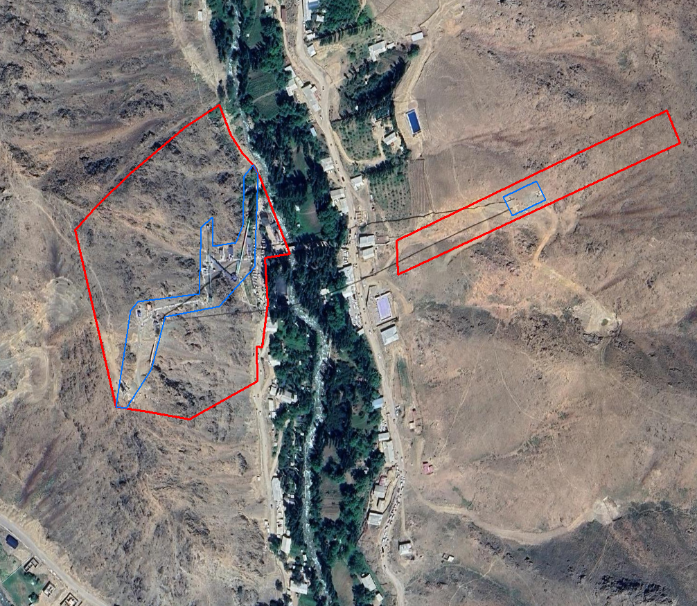
--- қизил чизиқ билан “Наманган туристик-рекреацион ҳудудларини ривожлантириш дирекциясига давлат рўйхатидан ўтказилган жами 4,92 гектар ер майдони кўрсатилган.

--- кўк чизиқ билан “Шаршара-1” дам олиш масканини ташкил этиш учун алоҳида лот сифатида ажратилган 0,77 гектар ер майдони кўрсатилган.

